Încasare debit/factură cu chitanță:

Descriere generală:
Această machetă este utilizată pentru a încasa obligațiile de plată ale unei persoane selectate în prealabil. Utilizatorul are posibilitatea de a selecta una sau mai multe obligații de plată pentru a le încasa, bifând sau debifând opțiunile disponibile în coloana cu bife.

Imaginea machetei
Mai jos este prezentată o captură de ecran cu macheta descrisă:
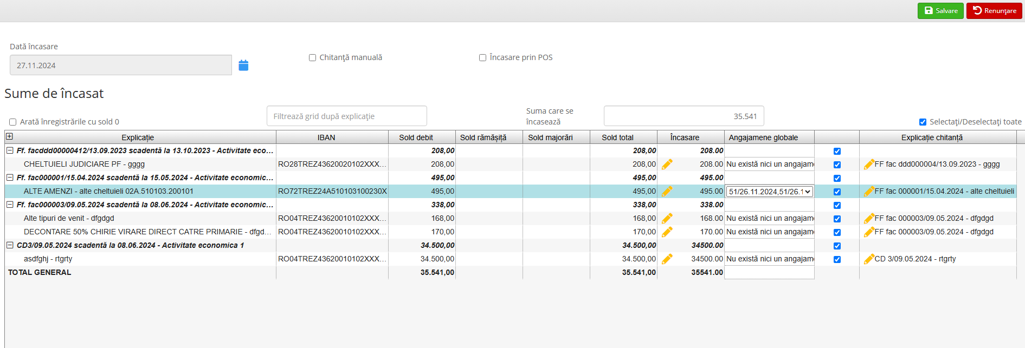

Funcționalități principale
1. Selectarea obligațiilor de plată: Utilizatorul poate selecta obligațiile de plată dorite prin bifarea sau debifarea casetelor din coloana dedicată.
2. Încăsarea sumelor: Se poate încasa suma totală sau o sumă parțială pentru fiecare obligație de plată. Pentru a modifica suma, se apasă pe simbolul creion din coloana „Încasare” corespunzătoare obligației respective.
3. Modificarea explicației chitanței: Explicația care va apărea pe chitanță poate fi modificată prin acționarea simbolului creion din coloana „Explicație chitanță”.
4. Legarea de un angajament global: În cazul în care există un angajament global, acesta poate fi legat de obligația de plată.
5. Opțiuni suplimentare: Macheta permite și opțiunea de a efectua o încasare cu chitanță manuală sau prin POS. Pentru chitanțele manuale, este obligatorie completarea numărului de chitanță, iar pentru încăsările prin POS, trebuie completate câmpurile „Cod RRN”, „Număr Document POS” și „Bancă dispozitiv POS”.

